Sau khi chúng ta đã tạo xong các file Configurations thì ta tạo migration database để tạo ra database từ những file ta đã cấu hình.

Đầu tiên ta thực hiện cài những package sau trong NugetPackage:

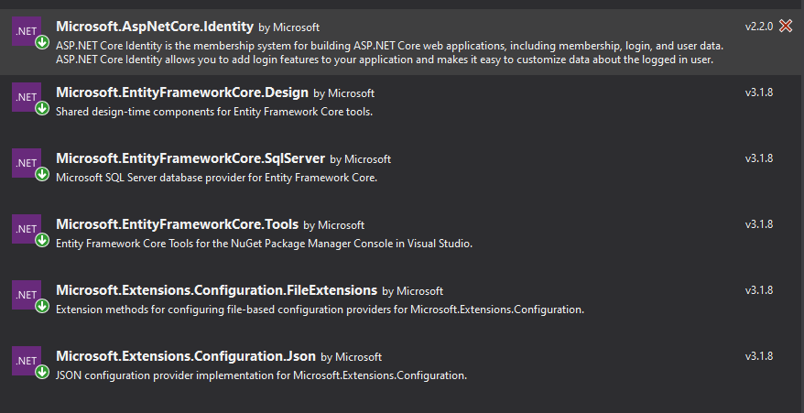

Đầu tiên ta tạo ra file EShopContexFactory.cs trong thư mục eShopSolution.Data > EF

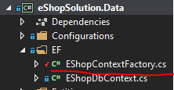

Nội dung của file EShopContextFactory như sau:

using Microsoft.EntityFrameworkCore;

using Microsoft.EntityFrameworkCore.Design;

using Microsoft.Extensions.Configuration;

using System.IO;

namespace eShopSolution.Data.EF

{

public class EShopContextFactory : IDesignTimeDbContextFactory<EShopDbContext>

{

public EShopDbContext CreateDbContext(string[] args)

{

IConfigurationRoot configuration = new ConfigurationBuilder()

.SetBasePath(Directory.GetCurrentDirectory())

.AddJsonFile("appsettings.json")

.Build();

var connectionString = configuration.GetConnectionString("eShopSolutionDb");

var optionsBuilder = new DbContextOptionsBuilder<EShopDbContext>();

optionsBuilder.UseSqlServer(connectionString);

return new EShopDbContext(optionsBuilder.Options);

}

}

}

Trong đó ta thực hiện lấy nội dung của chuỗi kết nối trong file Json

Tạo 1 file appsetting.json trong eShopSolution.Data

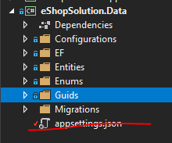

Nội dụng của file appsettings.json này chứa chuỗi kết nối ConnectionString kết nối đến csdl sinh ra database. Nội dung của file này như sau:

{

"ConnectionStrings": {

"eShopSolutionDb": "Data Source=.;Database=eShopSolution;Integrated Security=True"

}

}

Để thực hiện sinh ra database ta thực hiện như sau:

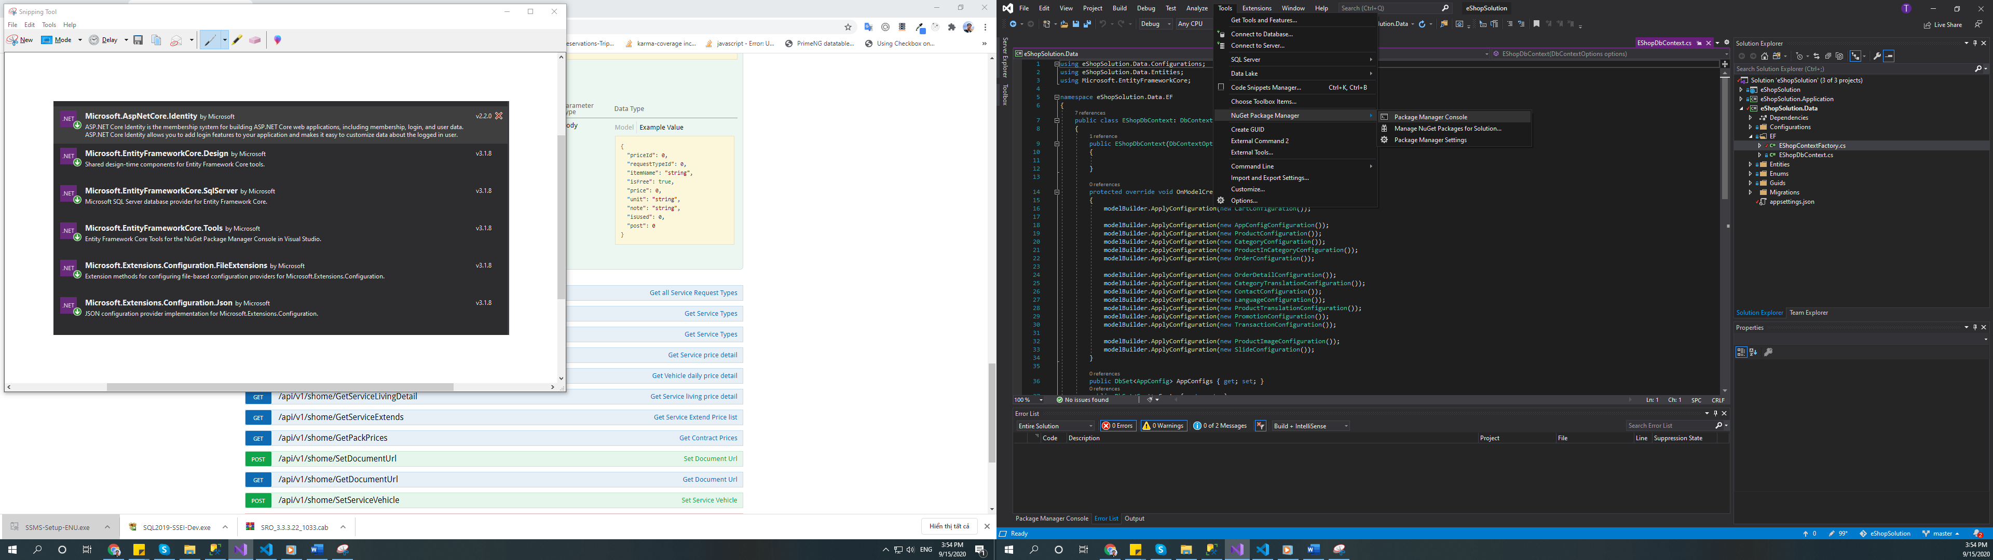

Sau đó ta gõ lệnh sau:

add-migration “tên muốn mô tả”

update-database để tạo ra database

Trong lệnh này nếu như sai chuỗi kết nối thì sẽ hiển thị như sau:

